Муниципальное автономное дошкольное образовательное учреждение
«Детский сад «Ромашка»

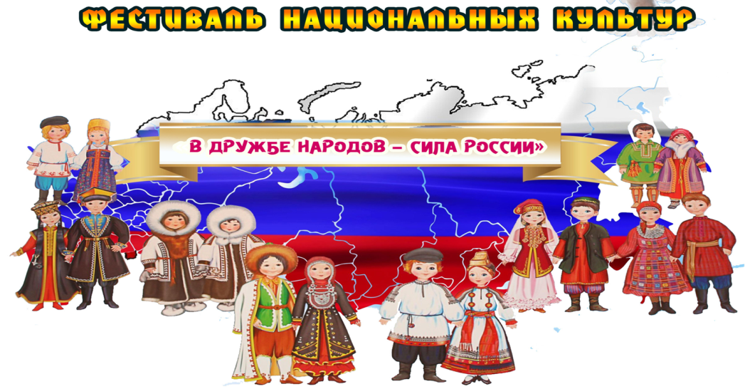

Авторский коллектив:
Смирнова Р.Б.
Нигматуллина С.Х.
Кудрявцева Е.О.
Глотова А.В.

г. Советский ХМАО - Югра

Информационная карта
Организация | МАДОУ «Детский сад «Ромашка» г. Советский ХМАО - Югра
Руководитель | Заведующий МАДОУ д/с «Ромашка» Ильина С.Р.
Наименование мероприятия | Фестиваль национальных культур  «В дружбе народов – сила России».
Авторский коллектив | Смирнова Роза Борисовна  Нигматуллина Сания Хакимчановна  Кудрявцева Екатерина Олеговна  Глотова Алевтина Витальевна
Целевая аудитория | Дети, родители (законные представители), педагогические работники МАДОУ д/с «Ромашка», представители различных общественных организаций национальных культур г. Советский, представители Управления образования администрации Советского района
Цель мероприятия | Сохранение духовной общности народов, формирование уважительного отношения к духовно-нравственным ценностям, историческим и национально-культурным традициям народов нашей страны у воспитанников и их родителей (законных представителей)
Задачи мероприятия | - знакомство детей с культурой народов, проживающих в г. Советский;  - изучение и сохранение национального культурного наследия народов России;  - пропаганда и популяризация национальных культур, народных традиций и обрядов народов России;  - реализация творческих способностей участников фестиваля;  - укрепление межнациональных культурных связей.
Дата и время проведения | 21 февраля 2023 года в 16.00 часов
Место проведения | Музыкальный зал МАДОУ д/с «Ромашка»
Актуальность | Задача сохранения и развития национальных культур народов России является сегодня основополагающей не только для развития российской государственности, но и самого существования многонационального российского народа. Культура каждого народа, большого и малого, имеет право на сохранение своей уникальности. Сохранение народных традиций является мостиком между прошлым, настоящим и будущим.
Ожидаемый результат | - повышение интереса детей и родителей к культуре и традициям народов, живущих рядом;  - расширение знаний детей и родителей о культуре, традициях, обычаях народов России;  - сформированность у детей и родителей чувства принятия, уважения культуры, традиций, обычаев народов России
Социальная значимость | Фестиваль национальных культур «В дружбе народов – сила России» является символом единения наций, народностей, духовного богатства, разнообразия национальных культур, гарантом межнациональной дружбы и мира.  Фестиваль способствует укреплению взаимодействия между представителями различных этнических групп в городе Советский ХМАО – Югра, создает условия для культурного обмена, снижения уровня конфликтности в обществе и профилактики экстремистских проявлений, продвигает идею сохранения мира, тепла и гармонии в отношении между людьми разных национальностей.
Описание мероприятия | Фестиваль проводится по номинациям:  - Национальный костюм  - Национальная песня, национальный танец  - Национальное блюдо  - Кукла в национальном костюме  Формы проведения:  - Номинации «Национальная песня, национальный танец» проводятся в форме концертного выступления.  - Номинации «Национальный костюм» и «Кукла в национальном костюме» проводится в форме презентации и описательного рассказа.  - Номинация «Национальное блюдо» проводится в форме выставки-дегустации блюд.
Социальные партнеры | Представители общественных организаций национальных культур ханты и манси, татар, башкир, марийцев г. Советский ХМАО – Югра

Фестиваль «В дружбе народов - сила России»
Приглашенные:
- Представители организаций национальной культуры народов ханты и манси, татар, башкир, марийцев.
- Представители Администрации Советского района и Управления образования Советского района.

Цель фестиваля: сохранение духовной общности народов, формирование уважительного отношения к духовно-нравственным ценностям, историческим и национально-культурным традициям народов нашей страны у воспитанников и их родителей (законных представителей) в МАДОУ д/с «Ромашка».
Задачи фестиваля:
- знакомство детей с культурой народов, проживающих в г. Советский;
- изучение и сохранение национального культурного наследия народов России;
- пропаганда и популяризация национальных культур, народных традиций и обрядов народов России;
- реализация творческих способностей участников фестиваля;
- укрепление межнациональных культурных связей.
Место и время проведения: музыкальный зал МАДОУ д/с «Ромашка», 21 февраля 2023 года в 16.00 часов.
Ход мероприятия.
Ведущий
Здравствуйте, гости званные и желанные!
По обычаям российским
Всем гостям поклон наш низкий!
С добрым словом и любовью,
С хлебом, с солью.
Примите соль, примите хлеб,
Живите долго и без бед.
Пусть дом ваш будет полным,
Приветливым и хлебосольным.
Мы приветствуем вас на фестивале «В дружбе народов – сила России».
(ведущий с хлебом-солью).

Флеш-моб «Россия!» (дети подготовительной группы)

Ведущий (на фоне слайдов и музыки)
Я люблю тебя, Россия!
Я хочу, чтоб ты цвела!
Словно птица в небе синем,
Распахнувши два крыла,
Ты согрела полпланеты –
Сто народов! Сто племён!
Мы твои родные дети
Пусть синеет небосклон!
Немцы, русские, башкиры,
И казахи и мордва,
Проживаем в добром мире
Как на дереве листва
И ещё десятки разных
Наций, сёл и городов!
Этот день – наш общий праздник!
Этот край – наш общий дом!

Ведущий: Уважаемые участники и гости фестиваля! Звучит Гимн России. Прошу всех встать.

Ребенок: Живут в России разные
Народы с давних пор:
Одним тайга по нраву,
Другим степной простор.
У каждого народа
Язык свой и наряд,
Один черкеску носит,
Другой надел халат.
Один рыбак с рожденья,
Другой оленевод,
Один кумыс готовит,
Другой готовит мёд.
Одним милее осень,
Другим милей весна
А Родина – Россия
У нас у всех одна!

Ведущий: Россия - Родина моя! Эти слова могут сказать люди разных наций и народностей, которые живут на территории нашей Родины. А таких народов более 180. Все они говорят на разных языках, имеют свои национальные традиции и верят в разных богов, но общее у них одно - любовь к России. Россия - страна вековой культуры и великой духовности, богатой историей, обычаями, традициями разных народов.
Многовековая дружба народов остаётся всегда важным достижением всех россиян! Богата наша страна нефтью, газом, лесом. Но не только природными ресурсами богата наша страна, главное ее богатство – люди, которые в ней живут.
Сегодня на наш праздник собрались представители разных народов. Каждая народность богата своими традициями и обычаями, своими национальными костюмами. Наш фестиваль начинается парадом национальных костюмов.

1.Ведущий: Парад мы начинаем с представления русского народного костюма.
Россия, Россия - края дорогие.
Здесь издавна русские люди живут.
Они прославляют родные просторы,
Раздольные русские песни поют.
(русский костюм – Устинова Зинаида Николаевна, дочери Софья и Полина, группа «Капитошка», группа «Непоседы»)
Транслируется слайд. Представитель рассказывает о своем костюме.

2.Ведущий: Приглашаем представителя республики Татарстан.
Татарстан, цвети, мой Татарстан,
Лазурь своих вод и рек ты сохрани.
Расцветай в веках Татарстан,
Чтоб всем блага твои служить могли.
(татарский костюм – Янгазина Айгуль Мугафаевна, группа «Почемучка»)
Транслируется слайд. Представитель рассказывает о своем костюме.

3.Ведущий: Приглашаем юную представительницу из солнечного Узбекистана.
Ребенок: Я живу в Узбекистане,
Я люблю свой край родной,
Он хорош зимой и летом,
И особенно весной.
А слыхали вы о хлопке?
Хлопок наш снегов белей.
Все рубашки ваши родом
С наших хлопковых полей.
А какой в Узбекистане
Крупный,
Сочный виноград!
Приезжайте,
Погостите —
Угостить вас буду рад!
(узбекский костюм – Невзорова Людмила, группа «Аистенок»)
Транслируется слайд. Ведущий рассказывает об особенностях узбекского костюма.

4. Ведущий: Приглашаем представителей из республики Азербайджан.
Азербайджан страна огней,
Страна игидов и друзей.
Страна распахнутых дверей.
Страна Бабека, Короглы,
Страна Новруза и весны.
(азербайджанский костюм – Мамедов Ахмед, Пуртиева Айнура, группа «Капитошка»)
Транслируется слайд. Представитель рассказывает о своем костюме.

5.Ведущий: Сейчас приглашаем представительницу малой народности Коми - Зыряне.
Республика Коми —
Родная земля.
Здесь чистые реки,
Леса и поля.
Цветы здесь растут
Такой красоты,
Что мир обойди,
Не сыщешь таких.
И солнце, и звезды, и месяц у нас
Всегда так красиво
На небе горят.
(коми – зырянский костюм – Канева Анастасия Андреевна, группа «Аистенок»;
коми – пермяцкий костюм - Петрова Екатерина Алексеевна, группа «Крепыши»)
Транслируется слайд. Представители рассказывают о своих костюмах.

6.Ведущий: Приглашаем представителей коренных народов ханты – мансийского автономного округа – Югра, где мы с вами проживаем.
Югра - какой волшебный звук,
В нём слышен бубна громкий стук,
Оби весёлое журчанье
И тихий шум лесов вокруг.
(Мансийский костюм – Заболотова Елена Хайдарьяновна, воспитатель)
Транслируется слайд. Представитель рассказывает о своем костюме.

7.Ведущий: Приглашаем представителей из Марийской республики.
Марийский край – моя заветная земля
Марийский край – моя лесная сторона
И на твоей земле, давно живет
Народ Мари – издалека ведущий род.
(Марийский костюм – Павлова Ксения Леонидовна, дочь Анна, группа «Брусничка»)
Транслируется слайд. Представитель рассказывает о своем костюме.

Ведущий: Сегодня на нашем фестивале присутствуют гости - представители коренного населения севера, общественных организаций татар, башкир и марийцев города Советский. Предоставляем вам слово.

Выступления гостей.
- Общественная организация «Спасение Югры»:
- Белова Дарья Ивановна – член координационного совета –
песня на мансийском языке (дети подготовительной группы «Веснушка»)
- Зайцева Анна Владимировна – самобытный представитель коренного населения ханты – игра на музыкальном инструменте «нарс юхера»

2. Клуб башкирской культуры «Заман» г. Советский:
- Итбаева Альфия Ганиевна – игра на музыкальном инструменте «кубыз»
- Султанова Шарифа Ишмухамбетовна
- Такаева Альбина Ишмухамбетовна

- Общественная организация «Мари Ушем» г. Советский:
- Бадамшина София Ташбулатовна – народная игра с детьми, народные частушки
- Амурзина Роксана Евгеньевна

- Коллектив татарской культуры «Сердэшляр»:
- Самигуллина Римма Габдрахмановна – народная песня

Ведущий: Думаю, что все гости очарованы красотой, самобытностью и яркостью национальных костюмов. Спасибо большое всем участникам за прекрасные выступления.
Продолжаем праздник, пришло время для музыкальной части нашего фестиваля.
- Песня «Россия» - Устинова Зинаида Николаевна
- Татарский танец – коллектив детского сада
- Узбекская игра «Колпачок и палочка» (подготовительная группа и девочка в узбекском костюме)
- Азербаджанский танец – воспитанник Мамедов Ахмед и Пуртиева Айнура
- Игра Коми – зырян «Кукушка» (подготовительная группа)
- Мансийский танец (подготовительная группа)

Ведущий: Спасибо всем за прекрасные выступления. Фестиваль продолжается! Приступаем к презентации национальных блюд. Участники представляют национальные блюда:
- Устинова Зинаида Николаевна (группа «Капитошка»)
- Янгазина Айгуль Мугафаевна (группа «Почемучка»)
- Мамедова Айтан Роисмон кызы (группа «Капитошка»)
- Канева Анастасия Андреевна (группа «Аистенок»)
- Сулейманова Юлия Александровна (группа «Брусничка»)
- Ахмадуллина Рида Финатовна (группа «Аистенок»)
- Деева Мария Михайловна (группа «Капитошка»)
- Курленко Елена Сергеевна (группа «Улыбка»)
- Керимова Лейла Фирдасы кызы (группа «Аистенок»)
- Данилюк Алира Муратовна (группа «Здоровячки»)
- Обухова Анастасия Николаевна (группа «Крепыши»)
- Халикова Зульфия Юрьевна (группа «Крепыши»)

Ведущий: Спасибо за старания и умения, за сохранение народных традиций! Впереди нас ждет дегустация этих вкусных блюд.
На фестивале дружбы народов присутствуют замечательные мастерицы, которые сшили национальные костюмы для кукол. Презентация кукол в национальных костюмах:
- Кондрашина Елена Геннадьевна (группа «Брусничка»)
- Марамыгина Земфира Халиловна (группа «Почемучка»).
- Цуркан Светлана Николаевна (группа «Звездочка»)

Ведущий: Дорогие гости, участники фестиваля, мы сегодня познакомились с традициями, культурой людей разных национальностей нашей прекрасной России.
Русские, татары, узбеки и зыряне,
Мы чёрные, и русые, и смуглые и белые.
В России – на земле родной.
Живём мы все
Большою и дружною семьёй.
Приглашаем вас на большой хоровод.
Звучит песня «Большой хоровод»
Все участники и гости фестиваля образуют большой хоровод.

Ведущий: Как много нас нерусских у России,
Но вовек: ни завтра, ни сейчас,
Отделить нельзя нас от России —
Родина немыслима без нас!
Фестиваль «В дружбе народов – сила России» подходит к завершению. Но дружба и понимание между народами пусть никогда не кончается. Мир вашему дому!
Примите благодарственные письма за участие. Награждение.
Приглашаем на чаепитие с национальными блюдами. Чаепитие.

Узбекская игра «Колпачок и палочка»
(Дети стоят в кругу, в середине девочка в узбекском костюме с закрытыми глазами. Дети идут по кругу, проговаривая слова «Раз, два, три, четыре, пять, будет палочка стучать!». В это время девочка постукивает палочкой об пол. По окончании слов, девочка протягивает палочку вперед. На кого указывает палочка, с тем ребенком девочка кружится в середине круга под узбекскую музыку).

Игра «Кӧк» («Кукушка»)
По считалке выбирают «кукушку» («кӧк»), который становится в середине круга.
«Кукушке» завязывают глаза. Дети берутся за руки, идут по кругу и поют:
Миян йöрö лэбзис кöк,
Пуксис да и кöкö.
Кöкöй-кöкöй, бытшöм кöк,
Кин горöтчас, сiйö тöд!
(В наш огород залетела кукушка, села и кукует.
Кукуй, кукуй, красивая кукушка, кто крикнет - угадай!)
Кто-нибудь из игроков произности «Ку-ку!», водящий («кӧк») должен угадать, кто произнёс слова. если угадал, то меняются ролями и игра продолжается.

